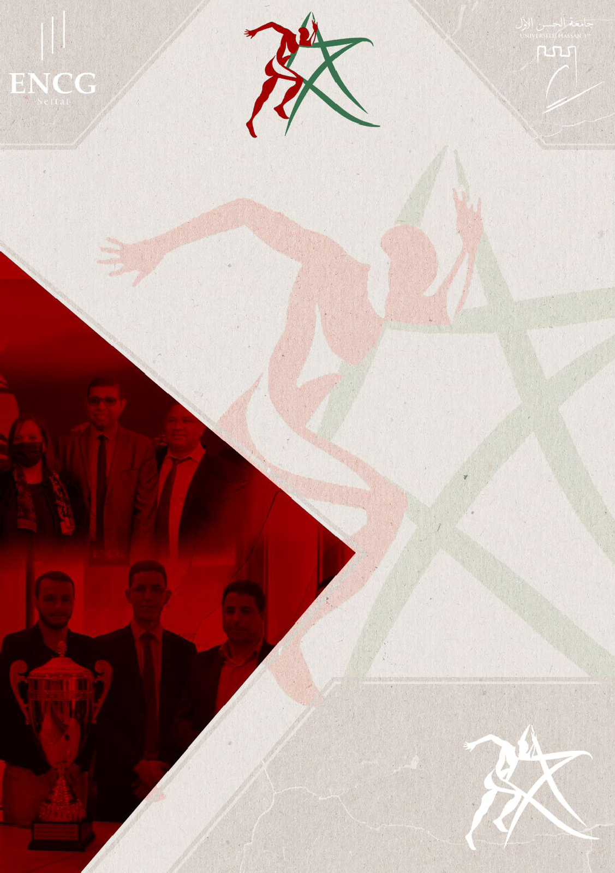

Communiqué De Presse

TOUS POUR LE MAROC DES CHAMPIONS

Invitation
L’association Maroc Sports a l’immense honneur de vous
inviter à la XI -ème édition de la conférence de presse qui aura lieu le 30 avril 2022 à Hôtel Farah Casablanca.

C’est l’occasion pour dévoiler le programme détaillé du Prix Moulay El Hassan des Grands Jeux Universitaires et de
discuter la thématique du Congrès National du Sport placés sous le Haut Patronage de Sa Majesté le Roi Mohamed VI.

Espérant vivement de vous compter parmi nous, veuillez agréer notre profonde considération.

2

Programme de la conférence
14h : Accueil des journalistes et des invités d’ honneur

15h : Mots d’ouverture:
- Mot du président de l’association
- Mot du bureau
- Mot du responsable Média
-Mot du responsable scientifique
-Mot du responsable sportif

16h : Echange entre journalistes, invités et comité d’organisation
17h30: Hommages et remerciements 19h : Buffet de clôture- Ftour

4

Les intervenants

La présidente de l’université Hassan 1er : Khadija Essafi

Le directeur de L’ENCG Settat : Abdessadeq Sadqi

Le président de l’association : Mehdi El orch
Les responsables Media
Les responsables scientifiques Les responsables sportives

Les presses prévues pour assurer la conférence de presse le 30 avril :
AL AYAM-ALYAOUM24-BELPRESS - ALMASDAR-ASSABAH- LAKOME-FEBRAYER-AL30MK -HIBA PRESS - ACH KAYN -
TELE MAROC - AL AHDATH INFO - AKHBAR SETTAT - LE 360
– LE MATIN - ALWANKOUM - MEDIAS 24 - ACH WA9E3 - AUJOURD’HUI LE MAROC – news plus-BARLAMANCOM - L’OPINION - MAP - CHALLENGE - 2M -SNRT -M24 – MAS- TV-HESPRESS

5

Communiqué de presse
L’association Maroc Sports organise la XI -ème édition de
la conférence de presse, un événement introductif au grand Prix Moulay El Hassan des Grands Jeux Universitaires au
centre de conférences de notre partenaire Hôtel Farah Casablanca.

Après 10 éditions réussies, relayées dans la presse et saluées par les différents participants et parrains, c’est avec un
grand honneur que le prix Moulay El Hassan des Grands Jeux Universitaires revient cette année pour sa 11 -ème édition.

Alliant le sport à la science, le prix Moulay El Hassan des Grands Jeux Universitaires s’impose comme l’un des
événements de l’école nationale de commerce et de gestion de Settat. C’est une manifestation organisée par des
étudiants ayant pour objet la promotion du sport universitaire.

Plus de 750 étudiants marocains et internationaux sont
réunis pour participer à cet événement grandiose de l’année.

D’où vient l’intérêt d’organiser une conférence de presse, où un bon nombre de journalistes et invités se donneront
rendez-vous pour s’échanger autour du grand événement tant attendu, le PMHGJU.

6

